FlyCap2使用说明
- 硬件要求
  - OS：Window XP/7 32/64位,Ubuntu 8.04/10.04
  - 数据线：1394线
- 接口定义
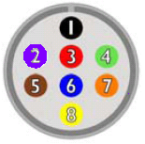
Pin | GPIO | 功能
1 | IO0 | Input 3.3V+
2 | IO1 | Output 无源光隔离
3 | IO2 | 可定义Input或者Output 3.3V+
4 | IO3 | 可定义Input或者Output 3.3V+
5 | GND | 电源地，IO2地，IO3地
6 | GND | IO0地，IO1地
7 | Vext | +12v电源供电接入
8 | TBD（待定） | 3.3V输出
输出信号接法如下图：
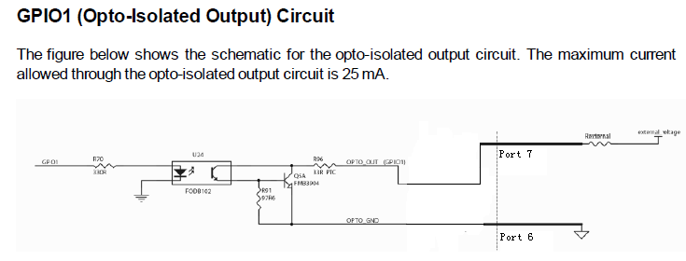
虚线左半部分为相机内部电路，右半部分是外部电路，需要在7和6之间加入上拉电压和负载电阻。
- 软件安装及连接
  - 软件（windows版）安装前，要求电脑预装.Net Framework，推荐安装.Net Framework 3.5。
  - 为避免软件冲突，建议卸载其他网口相机驱动，并确认网卡驱动为原版驱动。
  - 推荐安装软件版本为FlyCapture2.1.3.5，下载链接：
http://vision.lusterinc.com/support/display_download.aspx?ClassID=73&CompanyID=6
  - 安装过程中需要进行选择的界面见下图：
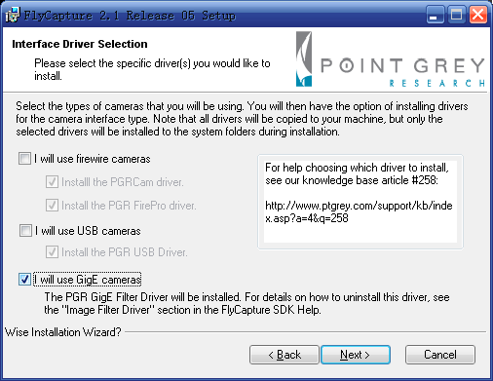
图中选择I will use Fireware camereas。
- 软件使用
    - 打开开始--程序--Point Grey Research—FlyCapture2—FlyCap2即可找到相机
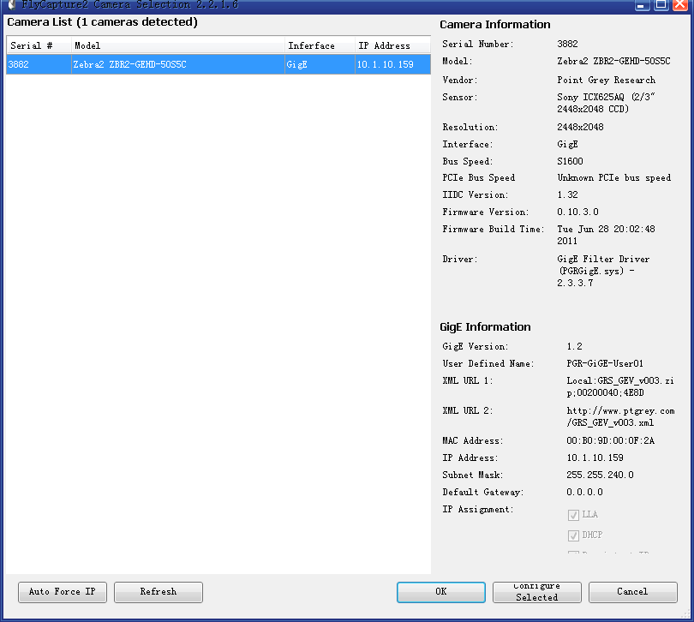
Configure Selected是参数选择，OK确认进入采集。
  - 常规连接
    - 参数控制界面
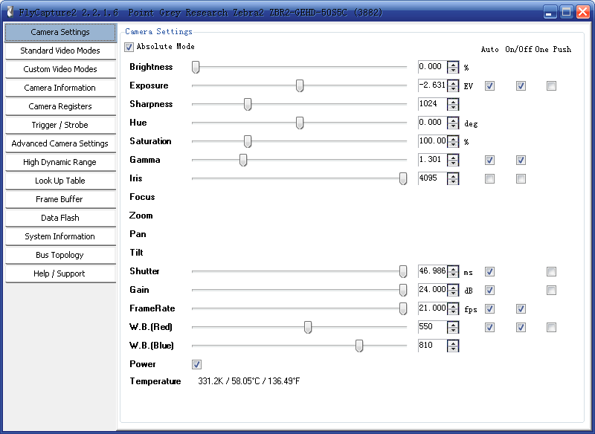
Shutter，Gain，FrameRate默认自动调节，手动调节前，勾选掉Auto选项。
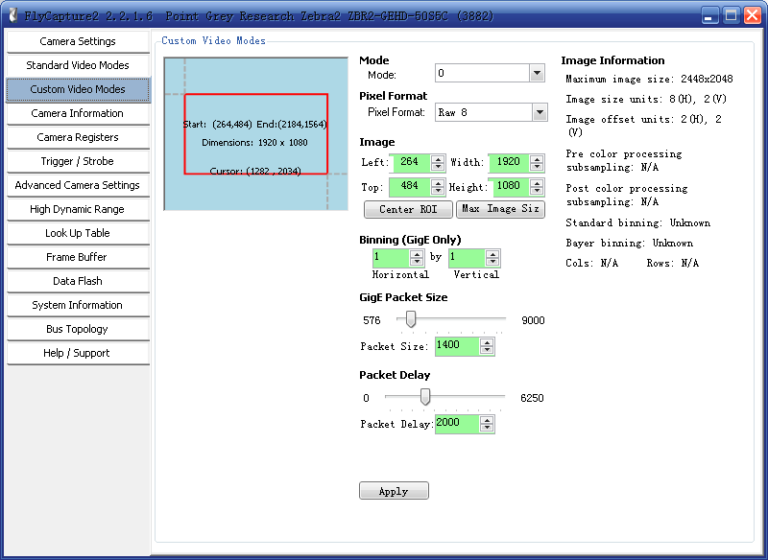
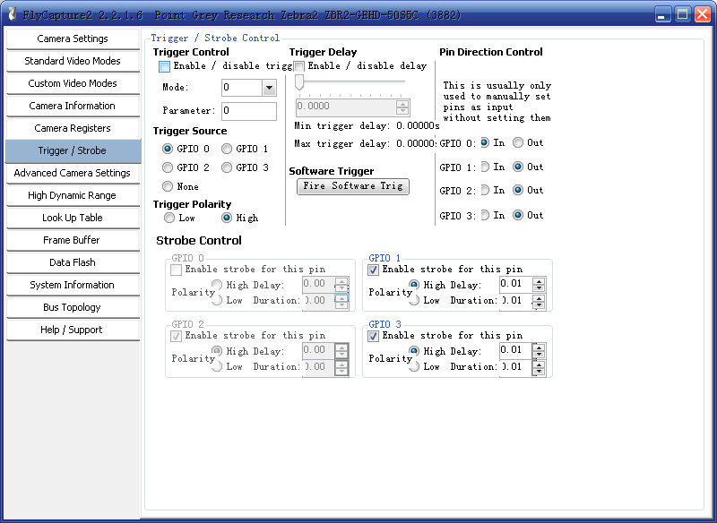
使用输出信号时按上图设置，如果使用触发信号，需要再勾选上Enable/disable trigger。
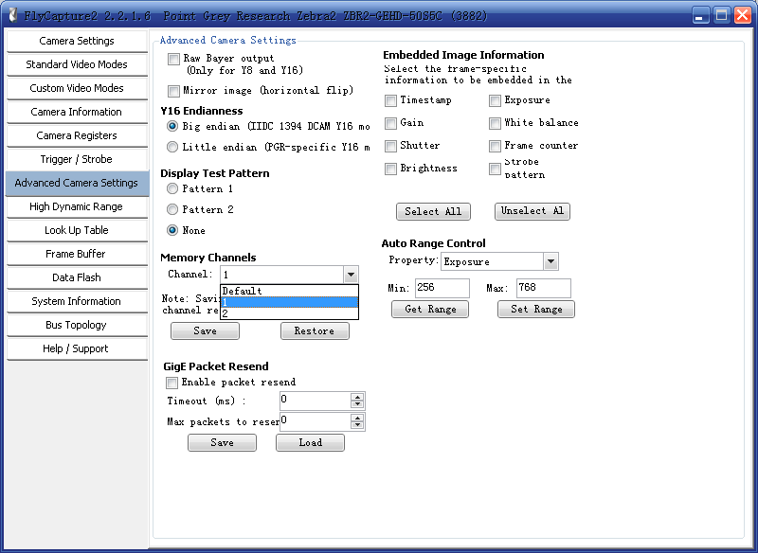
保存参数设置时，选择channel 1，点击save，恢复出厂设置时，选择Default，点击Restore。
  - 更新firmware
    - 打开开始--程序--Point Grey Research—FlyCapture2--Utilities—UpdatorGUI2
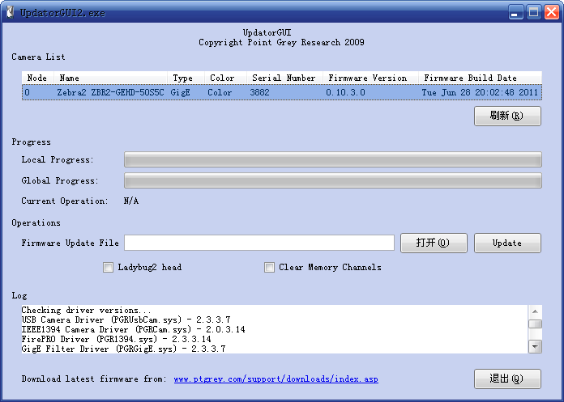
打开需要更新的firmware，点击Update即可。

- SDK开发
  - FlyCapture2介绍
FlyCapture2是PointGrey公司相机配套的软件开发包。软件支持Microsoft Windows( XP vista win7 / x64 x86)、Linux Ubuntu，并且支持ActiveX,，DirectShow，TWAIN APIs。开发包包括：
  - 设备驱动（for windows）
  - 二次开发工具（SDK）
  - 多种示例程序及源代码
FlyCapture2特点如下：
  - 提供完整易用的用于采集、处理、保存和显示的链接库
  - 提供标准的C/C++/.NET 接口，方便相机与其他设备兼容和结合
  - 使用DMA减少请求的延迟和处理时间
  - 支持多线程编程
  - 提供控制相机的完整API
  - 提供Visual C++ 6.0和Visual Studio 2005示例程序及源代码
注：FlyCapture SDK必须配合FlyCapture自带的驱动使用，不支持第三方的驱动程序。

  - 系统要求（软件）
Windows
  - Windows XP, Windows Vista or Windows 7
  - MS Visual Studio 6.0 SP5); or
  - MS Visual Studio 2005 SP1 (to compile and run example code on Windows XP 64-bit)
  - MS Visual Studio 2005 SP1 and SP1 Update for Vista (to compile and run example code on Windows Vista or Windows 7)
Linux
  - Ubuntu 8.04
  - gtkmm-2.4-dev and libgtkmm-2.4-dev dependencies to compile and run graphical user interface (GUI)-based example code, such as FlyCap2. Console applications do not require these packages. These libraries are usually pre-installed.

  - FlyCapture2 C++ API Class介绍
AVIOption | AVI文件选项
AVIRecorder | 用于将图片记录保存为AVI
BusManager | 用于获取相机的GUID（相机标识符）
Camera | 相机类，用于对相机的连接、采集、参数和功能的设置（原理上都是通过寄存器设置完成），适用于1394和USB接口相机
CameraBase | 相机的通用接口类，Camera和GigECamera类的集合
CameraControlDlg | 图形化控制相机的参数的GTKmm Dlg
CameraInfo | 相机信息类
CameraSelectionDlg | 图形化选择相机的GTKmm Dlg
CameraStats | 相机诊断信息
ConfigROM | 相机配置ROM
DCAMFormats | 相机支持的视频格式，GetAvailableFormats()的返回值
EmbeddedImageInfo | 所有可用图像参数属性
EmbeddedImageInfoProperty | 单独某一个参数属性
Error | 大多数函数的返回类型
FC2Config | 相机配置类
FC2Version | 当前库版本类
Format7ImageSettings | 自定义图像格式配置类
Format7Info | 自定义图像格式信息类
Format7PacketInfo | 自动以图像格式数据包信息类
GigECamera | 网口相机类
GigEConfig | 网口相机配置类
GigEImageSettings | 网口相机图像设置类
GigEImageSettingsInfo | 网口相机图像信息类
GigEProperty | 网口相机参数类
GigEStreamChannel | 网口相机数据流信息类
HostAdapterStats | 主机网络适配器信息类
Image | 用于从相机取出图像数据, 以及不同图像格式之间转换和保存图片到当地硬盘
ImageMetadata | 与图像有关的相机参数类（shutter、gain等）
ImageStatistics | 图像统计信息类（颜色通道，灰度均值等）
IPAddress | IPv4 地址类
JPEGOption | JPEG存储操作类
JPG2Option | JPEG2000存储操作类
LUTData | 相机查找表信息类
MACAddress | MAC地址类
PGMOption | PGM存储操作类
PGRGuid | 相机标识符
PNGOption | PNG存储操作类
PPMOption | PPM存储操作类
Property | 相机详细参数类（用于读取或设置相机参数）
PropertyInfo | 相机参数有关信息类
StrobeControl | 相机闪光灯信号控制类
StrobeInfo | 相机闪光灯信号信息类
SystemInfo | 系统信息类
TIFFOption | TIFF存储操作类
TimeStamp | 时间戳信息类
TopologyNode | 用于将所有连接到一台电脑上的相机组成一个树形拓扑结构
TriggerMode | 相机触发模式类
TriggerModeInfo | 相机触发设置信息类
Utilities | 用于获取系统信息（系统版本、内存等）
VideoModes | 单个相机图像格式信息类
  - FlyCapture2简单开发步骤
1．加载动态链接库和头文件
①需要包含的文件：
\FlyCapture2\include下所有头文件
（C文件夹下是C语言需要的头文件，FC1文件夹下是FlyCapture旧版本头文件）
\FlyCapture2\lib\FlyCapture2.lib
\FlyCapture2\lib\FlyCapture2GUI.lib
②在Project\Settings\Link\Object library modules中加入lFlyCapture2.lib FlyCapture2GUI.lib
(release和debug模式下都需要添加)
④在Project\Settings\C/C++\Code Generation\Use run-time library中选择choose the option Multithreaded DLL (在release模式下) or Debug Multithreaded DLL (在debug模式下) ；
2. 一般开发步骤
1394和usb相机：
①获取总线上相机个数和index
BusManager busMgr; //总线信息
unsigned int numCameras;
error = busMgr.GetNumOfCameras(&numCameras); //获取总线上所有相机信息
②获取某一个相机GUID
PGRGuid guid;
error = busMgr.GetCameraFromIndex(i, &guid); //获取第i个相机的GUID
③连接相机
Camera cam; //相机类
error = cam.Connect(&guid); //连接相机
④设置回调、开始采集
void SDKCallBack(Image *p, const void* pp) //回调函数定义举例
{
UserCallBack(p->GetData()); //获取图像数据指针
}
error = cam.StartCapture(SDKCallBack); //开始采集，允许没有回调函数
⑤更改参数（读写shutter）
Property shutter(SHUTTER); //参数属性类,确定参数类型，详见SDK help，如果改gain，则SHUTTER替换为GAIN
error = cam.GetProperty(&shutter); //获取相机shutter
shutter.absValue = 0.2; //shutter值改为0.2s
shutter.absControl = TRUE; //采用绝对值输入
shutter.autoManualMode = FALSE; //关闭自动，手动设置shutter
shutter.onePush = FALSE; //关闭onePush
shutter.onOff = TRUE; //shutter有效
shutter.present = TRUE;
error = cam.SetProperty(&shutter); //写入设置好的shutter
⑥保存图片
Image rawImage; //原始数据
error = cam.RetrieveBuffer( &rawImage ); //接收原始数据
error = rawImage.Convert( PIXEL_FORMAT_BGRU, &convertedImage );
//转换成需要的格式
char filename[512]; //文件名
sprintf( filename, "%u-%d.bmp", camInfo.serialNumber, imageCount );
error = convertedImage.Save( filename ); //保存图片
⑦停止采集、断开连接
error = cam.StopCapture();
error = cam.Disconnect();

网口相机：（初始化和相机参数设置略有不同）
- 获取总线上相机个数和index
BusManager busMgr;
CameraInfo camInfo[128];
unsigned int numCamInfo = 128;
error = BusManager::DiscoverGigECameras( camInfo, &numCamInfo );//可省略
unsigned int numCameras;
error = busMgr.GetNumOfCameras(&numCameras);
- 获取某一个相机GUID
PGRGuid guid;
error = busMgr.GetCameraFromIndex(i, &guid);
- 连接相机
GigECamera cam;
error = cam.Connect(&guid);
- 其余步骤同上，具体不同函数调用见GigECamera和Camera类说明

